Soit la base de données biblio implémentée qui contient deux tables : livres et Editeurs comme le montre la figure ci-dessous

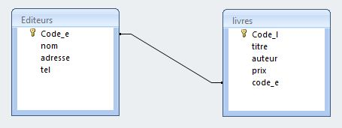

Editeurs

|  |  |  |  |
| --- | --- | --- | --- |
| E01 | Dar El Hekma | Tunis | 71111111 |
| E02 | Al Yamama | Sousse | 73333333 |

Livres

|  |  |  |  |  |
| --- | --- | --- | --- | --- |
| L01 | PHP5 | A Riehi | 52 | E01 |
| L02 | HTML5 | S Ben Salem | 40 | E01 |
| L03 | CSS3 | F Gharbi | 35 | E01 |
| L04 | Mécanique | T Ben Amor | 47 | E02 |

1-Implémentez la base biblio sur MySql.

2-Ecrire le script php de la page ajout.php qui contient un formulaire pour l’insertion de nouveaux livres ( le formulaire contiendra une liste déroulante avec les noms des éditeurs existants).

3-Ecrire le script php de la page lister.php qui permettra d’afficher une liste de tous les livres ayant un prix inférieur à un prix donné et édités par un éditeur choisi dans une liste déroulante .